关于粤（2022）中山市不动产权第0126574号用地规划条件公示的通告  
 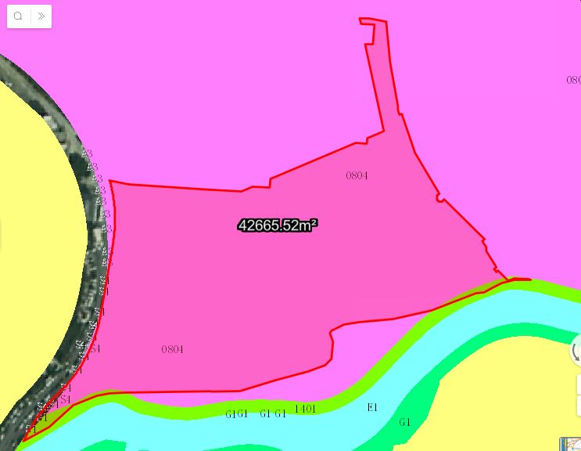   
 地块区位图  
 该宗地位于中山市南朗街道翠亨村，不动产权证号为粤（2022）中山市不动产权第0126574号，证载土地用途为科教用地，用地面积为42665.50平方米，土地使用权人为中山市中山纪念中学。现该单位申请按照控规变更该宗地规划条件。

我局已受理其申请，根据公开、公平、公正原则，现对该宗地规划条件变更进行公示，公示如下：

一、原规划条件用地性质为教育科研用地，用地规划指标为：容积率≤0.9；建筑密度≤30%；绿地率≥35%；建筑限高：20米。  
 二、根据《中山市南朗街道国际旅游小镇片区（1915单元）04街区控制性详细规划局部调整》（2024），该用地主要位于D03-02-02地块和D03-04地块，用地性质均为教育用地，其中D03-02-02地块用地规划指标为：容积率≤0.9；建筑密度≤30%；绿地率≥35%；建筑限高：20米。D03-04地块用地规划指标为：容积率≤1.2；建筑密度≤30%；绿地率≥35%；建筑限高：24米。

根据《中华人民共和国城乡规划法》相关规定，现就该事项予以公示，公示期为本公示刊登之日起十日。在公示期内如对上述调整事项有意见或建议，请使用真实姓名及联系方式，以书面形式反馈到以下地址：中山市翠亨新区规划馆207室，逾期视为无异议。

联系人：栗先生 联系电话：85598381

中山市自然资源局翠亨新区分局